参考撒尿小孩锁屏：svn://192.168.0.14/iLoong/LockScreen/HybridLocker/Pee
Favorites作为一个lib使用，常用数据 以AppInfo类型的list返回，数目为 8
功能原理： 启动服务FavoritesService，后台统计应用启动次数
- 使用模板开发apk需要修改如下配置，apk根目录的AndroidManifest：
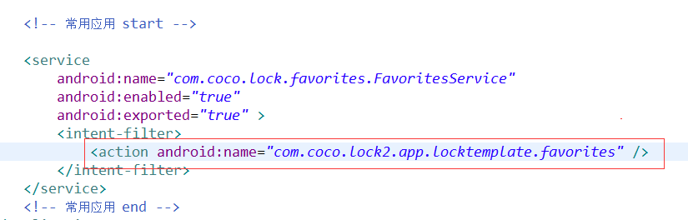
action项，修改为包名 + .favorites
- 使用HybridLocker中ControlCenterModule作为lib的工程移植
因为Favorites已经作为一个lib关联到 ControlCenterModule，生效需要如下步骤：
修改使用者，如Pee的AndroidManifest。添加service：
action项，修改为包名 + .favorites
- Favorites 是如何嵌入到ControlCenterModule中的（亦适用于不使用ControlCenterModule作为lib的工程的移植）
- Favorites 作为 ControlCenterModule的lib
- FavoritesApi为外部访问接口类，主要：getFavoriteApp
- 移植步骤：
第一步：在启动类函数中，启动Service。如LockViewContainer类
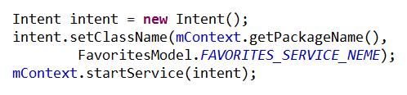
第二步：在启动类 函数中注册的广播，如AppsApi类
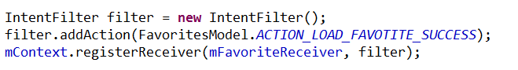
第三步： 在启动类 函数中，初始化FavoritesApi
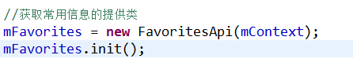
第四步： 处理第二步注册的广播，获取常用list后刷新ui，请根据实际情况重写代码
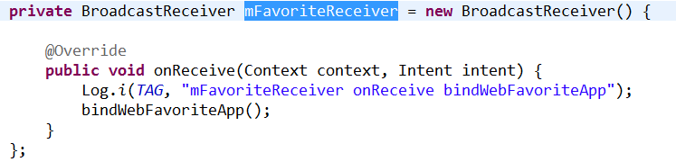
第五步：在销毁函数中释放广播，如AppsApi类 onDestroy
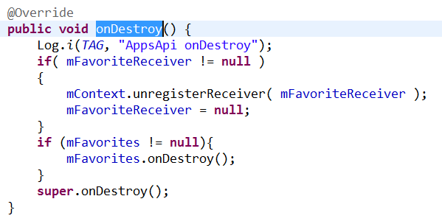
第六步：在使用者Pee的AndroidManifest中声明service
